un singe | une case
Amina | un tam-tam
un singe | un tam-tam
Amina | une case

un singe | une case
Amina | un tam-tam
un singe | un tam-tam
Amina | une case

un singe | une case
Amina | un tam-tam
un singe | un tam-tam
Amina | une case

☺ 😐 ☹

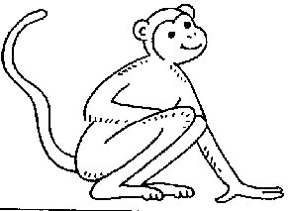 | 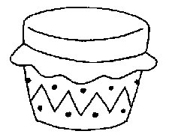

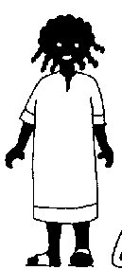 | 